Objetivo: Facilitar las instrucciones para la generación y gestión de planes de auditorías y sus formularios hijos.
Alcance: A todos los planes de auditorías de PRODEMAN S.A
Frecuencia: Cada vez que sea necesario.
Norma de Referencia: Método Interno.
Responsable: Responsables de calidad
Descripción:
“las imágenes mostradas son ilustrativas puede llegar a variar levemente en nombres o aspectos lo visto en este instructivo con la información que usted vera en el portal Loyal”
1.Ingresar a Loyal módulo QMS utilizando usuario y contraseña de Windows.
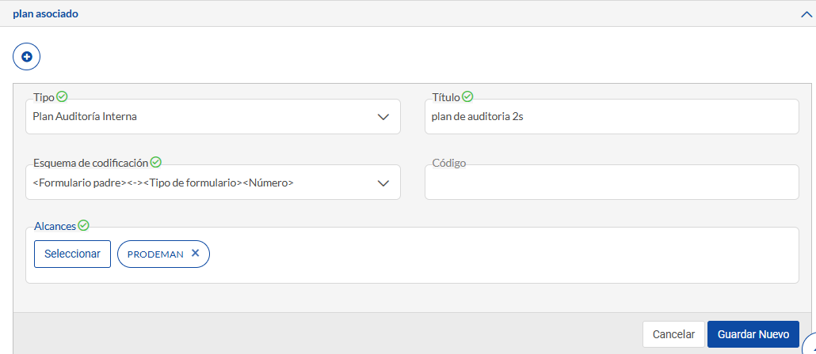  2. Para crear un plan de auditorías en QMS debería de entrar a el programa de auditorias anuales y desde la pestaña planes asociados crear uno  2. en el caso de que quiera plan de auditorías en QMS externo al programa anual debe presionar el botón + Nuevo, y en la ventana pop-up que emergerá hay que seleccionar “plan”. | 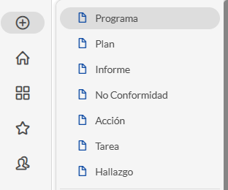
3. En la ventana GENERAL que se muestra a continuación, seleccionar:
Tipo: “plan de auditoría interna” (en el caso de que sea externo al programa anual)
Título: Escribir el nombre del documento.
Alcances y Esquema de codificación están configurados por defecto. No debe manipularlos.
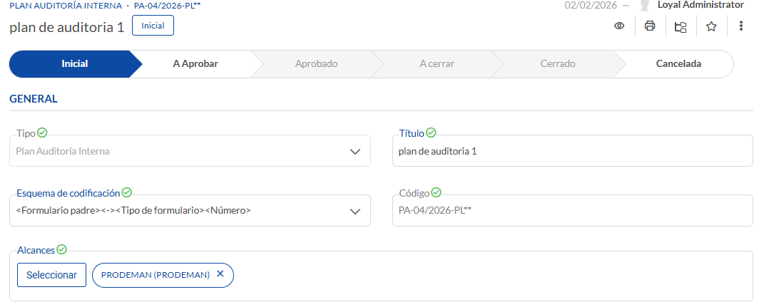
Luego debe presionar Guardar. .
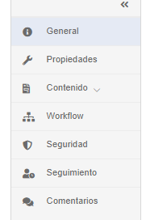
4. Completar de acuerdo al punto los siguientes campos del panel siguiente:

Contenido
Hacer click en “Contenido”. Se desplegan todas las pestañas que contiene el formulario.
-Completar los datos de aquellas pestañas habilitadas con el .
-Si la pestaña no presenta, significa que no podrá ser editada en el paso actual.
-En este caso sólo podrán completar las pestañas
“Detalle de auditoria interna”
- Área auditada: área la cual ocurrirá la misma
- Responsable de área auditada: responsable de la anteriormente mencionada
- Sistema de gestión: esta referencia heredará la información existente en el programa anual (en el caso que exista) usted deberá dejar solo la opción/es correcta/s
- Auditor líder: rellenar con información correspondiente
- Auditor acompañante: rellenar con información correspondiente
- Auditor en formación: rellenar con información correspondiente
- Objetivo: rellenar con información correspondiente al objetivo el cual intenta cumplir la auditoria
- Criterios de la auditoria: rellenar con información sobre los criterios de la auditoria a cabo
- Descripción de las actividades: rellenar con descripción de las actividades a llevar a cabo
- Necesidad de recursos: rellenar con la información sobre los posibles recursos necesitados por el sector o auditores presentes
“agenda de auditoria”
- Fecha de auditorías: rellenar con la fecha en que se llevará a cabo al auditoria
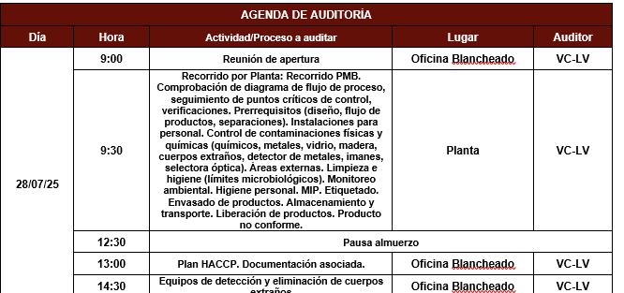
- Agenda: descargar la plantilla de word precargada y rellenarla con información correspondiente describiendo actividades y el lapso horario en el cual serán desenvueltas ej:
5. Workflow:
Aquí se deben seleccionar los usuarios que deben participar en cada paso del formulario y al seleccionarlos Loyal los notifica por e-mail por defecto. En cada estado se debe seleccionar el usuario que participa.
- Seleccionar el usuario participante en el paso A APROBAR (Corresponde a los responsables que deben gestionar el programa), haciendo click en Elegir “Los siguientes usuarios”, presionar el botón de Seleccionar accediendo al panel de selección de Usuarios.
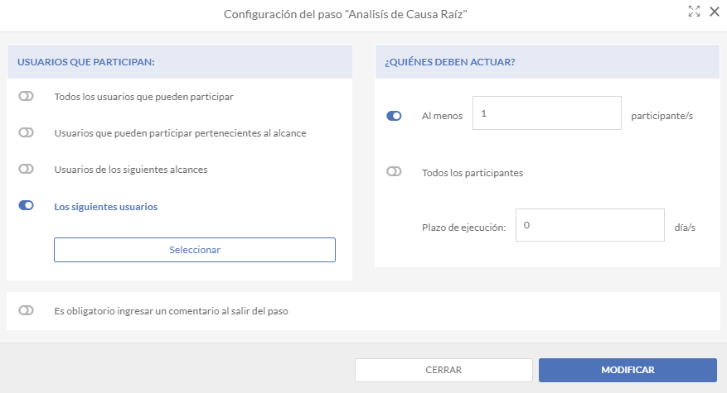
Repetir lo mismo para cada paso del workflow.

NOTA: Los plazos de ejecución por etapa no están determinados, si bien tienen una opción predeterminada modificarlo a gusto.
Al avanzar al siguiente paso el siguiente usuario debería de aprobar o rechazar el plan en el caso de ser “aprobado” se enviará a “a cerrar”
“informes asociados”
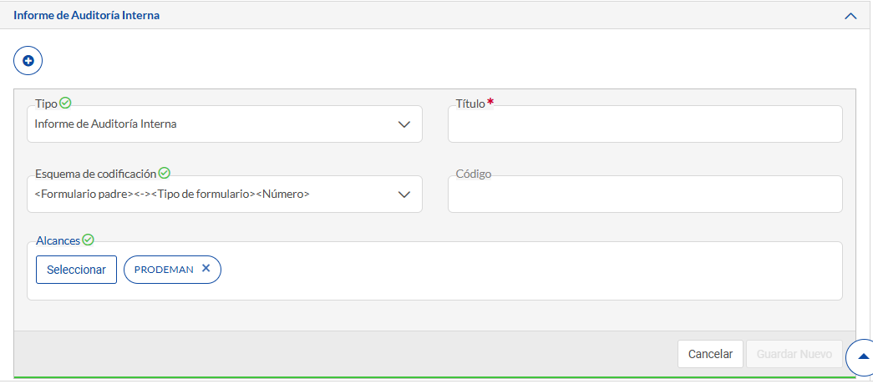
Llegará al último paso del workflow y usted debería de comenzar con la creación de los formularios hijos aquí. Sólo deberá de darle clic al botón + insertarle un titulo acorde y luego guardar nuevo
6. Una vez completo los campos del formulario se debe avanzar a la siguiente etapa, de este modo la persona participante del paso es notificada por mail.
Para ello, debe hacer click en el estado siguiente al actual generalmente marcado en azul.

